Муниципальное Бюджетное Общеобразовательное Учреждение
«Средняя общеобразовательная казачья школа»
с. Знаменка, Нерчинский район, Забайкальский край

Кроссворд по музыке
для учащихся 6-7 классов
на тему:
«Фредерик Шопен»

Материал применим к любому УМК по музыке для
общеобразовательных учреждений

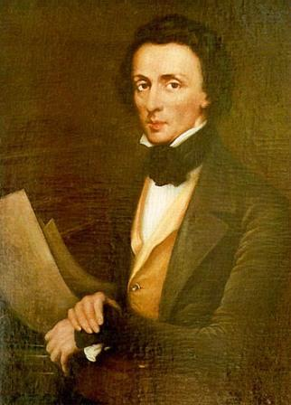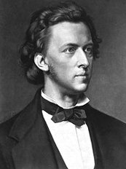

Учитель музыки -
Трушина Светлана Юрьевна

Цель:
Закрепление предметных знаний учащихся по творчеству зарубежных композиторов, воспитание интереса к предмету.

 |  |  |  |  |  | 2 |  | 3
 |  |  |  |  |  |  |  |  |  | 4
 |  |  | 1
 |  | 1 |  |  |  |  |  |  |  |  |  |  |  | 5
 |  |  |  |  |  |  |  |  | 2
3 |  |  |  |  |  |  | 4
 |  |  |  |  |  |  |  |  | 5

По горизонтали:
- Кто из композиторов назвал Ф. Шопена «Душою фортепиано»
- Музыкальная форма, в которой написана Мазурка Си бемоль мажор
- Кому принадлежат слова, посвященные Ф. Шопену: «Долой шапки, господа, перед вами гений!»
- Польский поэт, друг Ф. Шопена
- Польский танец в творческом наследии Ф. Шопена

По вертикали:
- Направление, к которому принадлежит творчество Ф. Шопена
- Ф. Шопен – польский композитор, но большую часть своей жизни он прожил в
этом городе
- Международный конкурс имени Ф. Шопена проводится
- Французский художник, написавший портрет Шопена
- Знаменитый «Этюд До- минор» носит название…

Ключи:

По горизонтали:

- Рубинштейн
- Рондо
- Шуман
- Мицкевич
- Полонез

По вертикали:

- Романтизм
- Париж
- Варшава
- Делакруа
- Революционный

 |  |  |  |  |  | 2 |  | 3
 |  |  |  |  |  | П |  | В
 |  |  |  |  |  | А |  | А |  | 4
 |  |  | 1 |  |  | Р |  | Р |  | Д
 |  | 1 | Р | У | Б | И | Н | Ш | Т | Е | Й | Н |  | 5
 |  |  | О |  |  | Ж |  | А |  | Л |  |  |  | Р
 |  |  | М |  |  |  |  | В |  | А |  |  |  | Е
 |  |  | А |  |  |  |  | А |  | К |  |  |  | В
 |  |  | Н |  |  |  |  |  | 2 | Р | О | Н | Д | О
 |  |  | Т |  |  |  |  |  |  | У |  |  |  | Л
 |  |  | И |  |  |  |  |  |  | А |  |  |  | Ю
 |  |  | З |  |  |  |  |  |  |  |  |  |  | Ц
3 | Ш | У | М | А | Н |  | 4 | М | И | Ц | К | Е | В | И | Ч
 |  |  |  |  |  |  |  |  |  |  |  |  |  | О
 |  |  |  |  |  |  |  |  |  |  |  |  |  | Н
 |  |  |  |  |  |  |  |  | 5 | П | О | Л | О | Н | Е | З
 |  |  |  |  |  |  |  |  |  |  |  |  |  | Ы
 |  |  |  |  |  |  |  |  |  |  |  |  |  | Й

Источник:
- Искусство: Музыка. 7 класс. учебник / Т.И Науменко , В. .В. Алеев .-
2-е изд., стереотип.- М. Дрофа. 2015 г
- Учебник: Науменко Т.И. Искусство. Музыка. 6 кл.: учебник / Т.И. Науменко, В.В. Алеев.- 2-е изд., стереотип.-М.: Дрофа, 2014 г

